Беседа с детьми старшего возраста

«12 ДЕКАБРЯ – ДЕНЬ КОНСТИТУЦИИ»

Сегодня мы поговорим о нашей Родине. Вы все знаете, что мы живём в Российской федерации. Наша страна большая, богатая и очень красивая. На её территории проживают 100 наций и народностей.

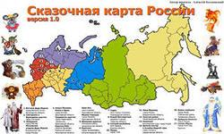

«Родина наша – это страна,

Очень и очень большая она.

Родина наша – это наш дом,

Где мы все вместе дружно живём

И леса и города;

Океанские просторы;

Ленты рек, озёра, горы.

**«Родина»** Ф. Сафинова

Вижу чудное приморье,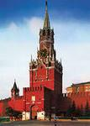

Вижу горы – исполины

Слышу песни жаворонка,

Вижу нивы и поля -

Вижу реки и моря -

Слышу трели соловья –

Это русское раздолье,

Это русские картины,

Это русская сторонка,

Это русская земля!

Это Родина моя!

Это Родина моя!

**Москва**

Москва – это Красная площадь.

Москва – это башни Кремля.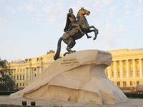

Москва – это сердце России,

Которое любит тебя

**Санкт-Петербург**

Город славы над Невой,

Всадник с гордой головой.

Вдоль Невы дворцов парад,

Корабли в порту гудят.

М.В. Сидорова

**«Русские берёзоньки»**

На лесной поляночке

Светятся беляночки.

Стройные, ядрёные

Деревца зелёные.

Распустили косыньки

Русские берёзоньки.

Н.В. Заболоцкий

Россия, Россия – края дорогие,

Здесь издавна русские люди живут,

Они прославляют просторы родные,

Раздольные русские песни поют.

Ребята, а пословицы вы русскиепесни знаете?

1 Хорошая русская песня дух бодрит.

2 С хорошей русской песней и труд спорится.

3 Где песня поётся, там весело живётся

Для того, чтобы люди в стране могли работать, отдыхать, учиться, нужны законы. Главный закон, регулирующий жизнь государства, права и обязанности граждан – **это Конституция РФ.**День принятия Конституции (12 декабря) является государственным праздником.

Как все государства в мире Россия имеет свои государственные символы: **флаг, герб, гимн.** Отдавая почести этим символам, мы тем самым проявляем любовь и уважение к своей Родине, гордость за принадлежность к гражданам России.

**Флаг**

Первый символ государства это флаг.

**Государственный флаг –**один из важнейших атрибутов государства, символ государственной и национальной независимости. Во все времена цвету придавали особый смысл.

Белый **–**означает мир, чистоту совести, благородство.

Синий **–**небо, веру, духовность.

Красный **–**огонь, отвагу, героизм.

**«Наш трёхцветный флаг»**И.Г. Смирнова

Белый – облако большое,

Синий – небо голубое,

Красный – солнышка восход,

Новый день Россию ждёт.

Символ мира, чистоты –

Это флаг моей страны.

**Флаг России**

Белый цвет- берёзка,

Синий – неба цвет.

Красная полоска –

Солнечный рассвет.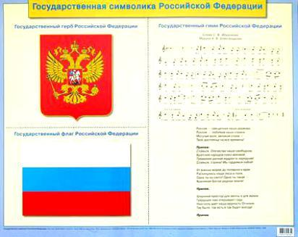

Нашему бело-сине-красному флагу более трёхсот лет. А летом 22 августа**–**праздник **–**День государственного флага Российской Федерации.

**Герб**

Второй символ государства это гербзлом.отличительный знак, официальная эмблема государства. Герб России символизирует красоту и справедливость, победу добра над злом.

**Герб России**

У России величавой

На гербе орёл двухглавый,

Чтоб на запад, на восток

Он смотреть бы сразу мог.

Сильный, мудрый он и гордый.

Он – России дух свободный.

Мы видим на фоне щита красного цвета изображён золотой двуглавый орёл. Правой лапой он сжимает скипетр. В его левой лапе – держава. Над головами орла – короны. Скипетр – это жезл, украшенный резьбой, золотом и драгоценными камнями. Держава представляет собой золотой шар с крестом на верху. В давние времена короны, скипетр и держава служили знаками царской власти.

Двуглавый орёл является символом России уже более пятисот лет. Он символизировал и русского царя, и русское государство в целом. А Святой Георгий считался покровителем воинов Крылья орла похожи на солнечные лучи, а сама золотая птица – на солнце. На груди орла помещено изображение всадника на фоне красного щита. Это – Святой Георгий Победоносец. Он на серебряном коне, за его плечами развевается синий плащ. В правой руке у него серебряное копьё, которое помогло победить дракона. Чёрный дракон – это символ зла. Верный конь воина топчет дракона копытами.

**«Герб России»**

Герб страны – орёл двуглавый Развевается плащ синий,

Гордо крылья припустил, И копьё в руке блестит.

Держит скипетр и державу, Побеждает всадник сильный,

Он Россию сохранил. Злой дракон у ног лежит.

На груди орла – щит красный, Подтверждает герб старинный

Дорог всем: тебе и мне. Независимость страны.

Скачет юноша прекрасный Для народов всей Росси

На серебряном коне. Наши символы важны

*В. А. Смирнова и И.Г. Смирново*

Скажите ребята, а где можно встретить изображение герба?

(Дети отвечают: на знамёнах, печатях, денежных знаках, почтовых марках, открытках, значках, на паспорте гражданина России, на свидетельстве о рождении, аттестате об окончании школы, на правительственных наградах, официальных документах).

**Гимн**

А сейчас мы поговорим о торжественной песне государства, о гимне.Музыка гимна неторопливая и величавая. А в словах текста отражается любовь к Родине - России, уважение к её истории, говорится о красоте природы, высказываются надежды на прекрасное будущее.

Государственный гимн – один из главных символов страны, поэтому его исполнение сопровождается знаками наивысшего уважения – все присутствующие встают, а военные отдают честь или салютуют оружием. Гимн всегда поют и слушают стоя. Давайте и мы сейчас встанем и послушаем главную песню нашей Родины.

*(Дети встают) Звучит «Государственный гимн Р Ф»*

А знаете ли вы, когда исполняется Государственный гимн? (Дети: на торжественных праздниках, на военных парадах, перед началом спорт. соревнований, в честь победителей, которые отстаивали честь страны.)

Сегодня мы поговорили о государственных символах – флаге, гербе и гимне. Кто всем символам государства надо относиться с уважением. Все мы – граждане большой страны. Мы гордимся её достижениями, переживаем вместе с ней горе и радости, стараемся сделать её сильной и богатой.

Много народов разных национальностей живут в нашей стране и у каждого народа свои обычаи, сказки, музыка, песни, танцы. Родина русского народа – Россия. Русский народ очень гостеприимный, весёлый и дружелюбный.

Приезжайте в гости к нам!

Очень рады мы гостям!

Мы вас чаем угостим,

С нами в пляску пригласим!